Evidencia “FizzBuzz” Haskell

PROGR.LOG.FUNC

Jesús Isaac Barajas Castillo

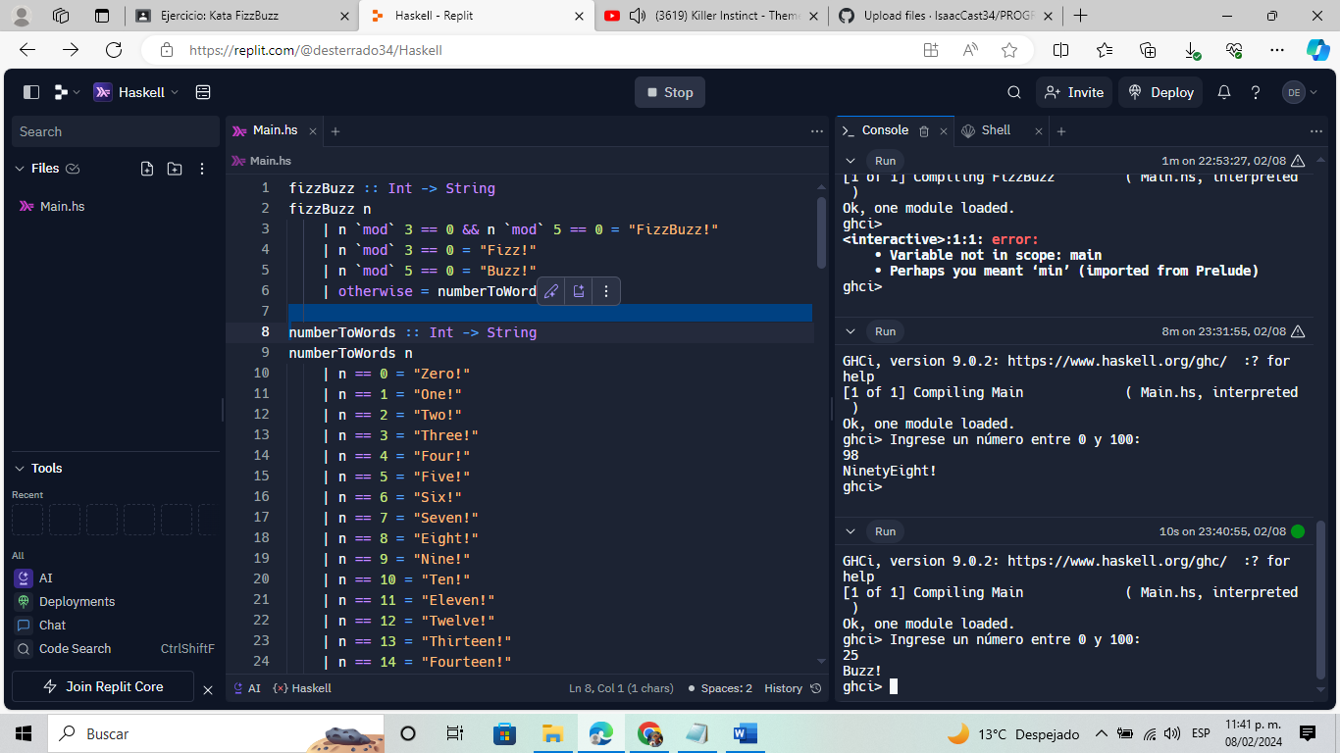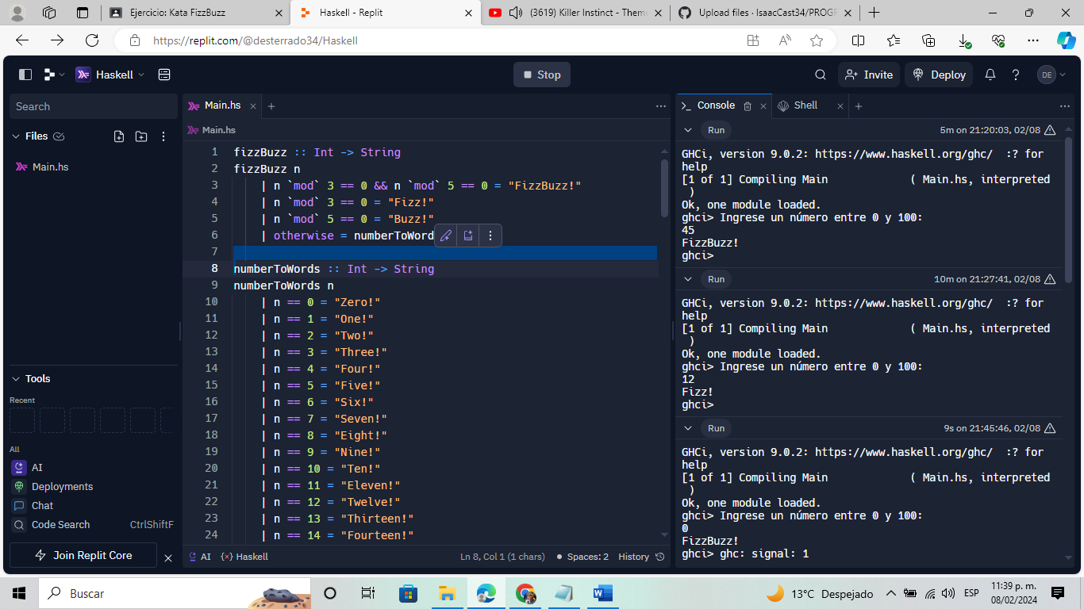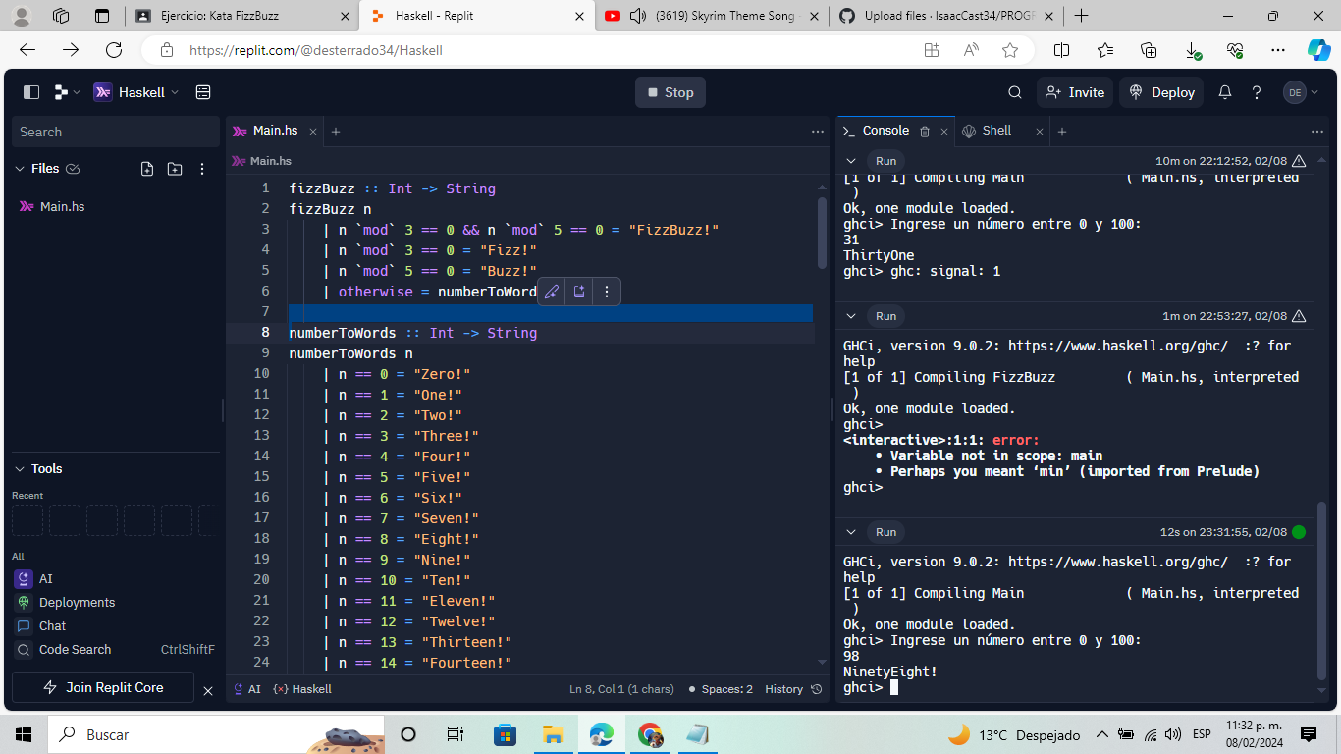

En caso de ser un múltiplo de cinco.

En caso de ser un múltiplo de tres.

En caso de ser un múltiplo de tres 0 cinco.

En caso de no ser un múltiplo de tres 0 cinco.